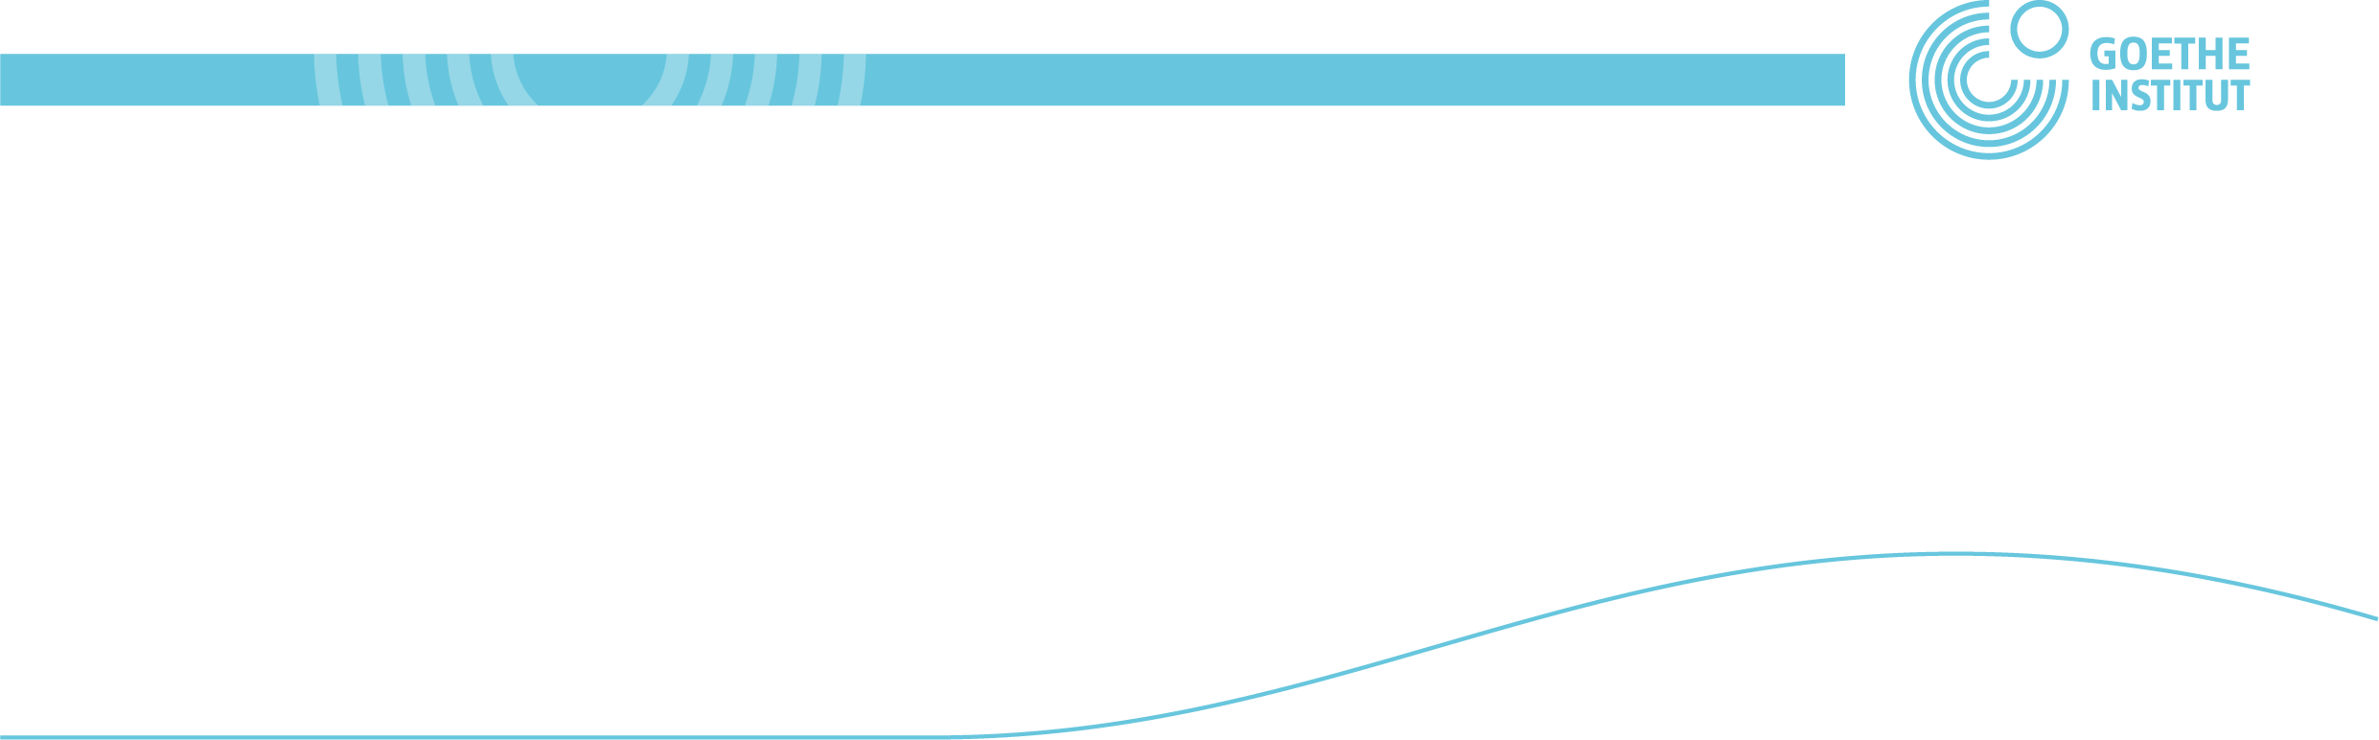
WILLKOMMEN BEI GOETHE
Lernvideos des Goethe-Instituts Ljubljana
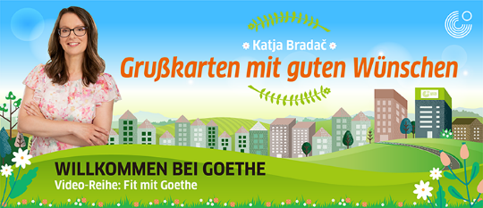
Arbeitsblätter zum Video
Autorin: Stanka Emeršič
Unterrichtsziele:
- Schülerinnen und Schüler können die Begriffe zum Thema Freundlichkeit verstehen und richtig verwenden.
- Schülerinnen und Schüler können Lob bzw. Komplimente aussprechen.
- Schülerinnen und Schüler können gute Wünsche aussprechen oder schreiben.
- Schülerinnen und Schüler kennen Substantive und Verben rund ums Basteln.
- Schülerinnen und Schüler können eine Geburtstagskarte basteln und schreiben.
Zielgruppen: Deutschlernende 7. bis 9. Klasse – Grundschule (Primarbereich)
Sprachniveau: A1/A2
Bildquellen: https://pixabay.com/de/vectors/blase-rede-kommentar-sprechblase-160851/

Zum Video: Starte das Video, indem du auf den Link/ auf das Symbol klickst, oder den QR-Code einscannst: https://youtu.be/lNPFCFp1dYY
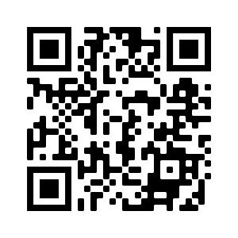
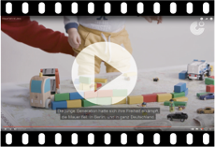

Vor dem Sehen
Vor dem Sehen

- Bevor du dir das Video ansiehst, lerne folgende Ausdrücke.

der Freund: Mein Freund heißt Paul.
die Freunde: Meine Freunde sind Paul, Kira und Felix.
die Freundin: Meine Freundin heißt Kira.
die Freundinnen: Meine Freundinnen Kira und Emma sind 12 Jahre alt.

die Freundlichkeit = Gefälligkeit, Güte, Gutherzigkeit [Synonyme]
freundlich sein = Paul ist freundlich.
Paul ist freundlich und sagt zu Kira: „Du hast schöne Augen.“
Kira ist freundlich und schreibt Paul eine Dankeskarte:
Lieber Paul,
danke für dein Kompliment.
deine Kira

der Wunsch: Mein Wunsch ist, ein kleines Kätzchen zu bekommen.
gute Wünsche: Kira hat eine Geburtstagskarte mit guten Wünschen
bekommen.

Wenn ein Wort neu für dich ist, nimm ein (Online)Wörterbuch
und schreibe die Übersetzung dazu.

Während des Sehens
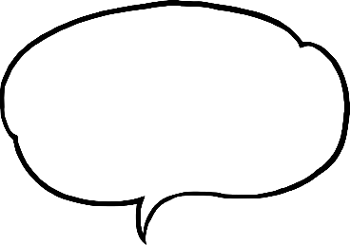
1. Siehe dir das Video bis 3:05 Minuten an.
Ich bin glücklich!
Du bist SUPER!

positives Gefühl
ein Kompliment geben

Ich liebe dich.
Oxytocin
Paul umarmt Kira und sagt zu ihr: „Ich liebe dich.“
Serotonin
Kira sagt zu Paul: „Du bist sehr freundlich.“

zufrieden sein: Paul ist mit Kiras Worten sehr zufrieden.

das Lob = positive Beurteilung, die wir von einer anderen Person bekommen
jemanden loben: Kira lobt Paul.
Dopamin

Kira sagt zu Paul: „Du hast das gut gemacht!“
Adrenalin
Kira sagt zu Paul: „Das hast du aber nicht gut gemacht!“

Kira ist Pauls _________________________.
1. a Was passt zusammen? Verbinde.
1. die Freundlichkeit |  | E. Kompliment bekommen
2. der Wunsch |  | N. jemanden loben
3. ein Kompliment geben |  | F. freundlich sein
4. ein Liebeshormon |  | I. Adrenalin
5. ein Glückshormon |  | R. sich etwas wünschen
6. ein Motivationshormon |  | D. Dopamin
7. ein Stresshormon |  | U. Oxytocin
8. das Lob |  | N. Serotonin

2. Siehe dir das Video von 3:02 bis 3:20 Minuten an.

Paul hat bald Geburtstag.
Kira bastelt für ihn eine Geburtstagskarte.
basteln = etwas selbst anfertigen (z. B. aus Papier)
Kira schreibt:
Lieber Paul,
alles Gute zum Geburtstag!
Deine Kira

2.a Kennst du diese Formen? Zeichne sie.

der Kreis das Dreieck das Herz

3. Siehe dir das Video von 3:31 bis 4:17 Minuten an.
4. Du bastelst eine Geburtstagskarte.
Du brauchst:
weißes Papier in A4 Format
farbiges Papier in A4 Format
das Musterpapier
Kleber
beidseitiges Klebeband
einen Bleistift
Filzstifte
ein Lineal
eine Schere
einen Zahnstocher
künstliche Augen
Zum Dekorieren: Perlen, Knöpfe, das Glitzer-Klebeband, Satinbänder

Du hast bestimmt alle Materialien zum Basteln zu Hause.
4.a Lege alle Materialien auf den Tisch und mache ein Foto.

5. Lerne das Verb basteln:
ich bastle wir basteln
du bastelst ihr bastelt
er bastelt sie basteln
sie bastelt
es bastelt

5.a Ergänze den Satz mit der passenden Verbform von basteln.
♡ Kira ____________ zum Valentinstag ein Herz für Paul.
♡ Paul ____________ zum Karneval eine Maske aus Pappe.
♡ Wir ____________ zum Muttertag eine Karte für unsere Mama.
♡ Ich ____________ im Dezember einen Weihnachtsstern aus Papier.
♡ _____________ du gern?

Super! Du hast ein neues Verb gelernt! Jetzt geht`s los mit Basteln!

6. Sieh dir das Video von 4:18 bis 6:32 Minuten an.
Im Video werden einige Verben genannt, zum Beispiel:

falten
schneiden
ausschneiden
legen
basteln
kleben
ausmalen
befestigen
schmücken

6.a Ordne die Verben nach dem Alphabet und schreibe sie auf.
Wenn ein Wort neu für dich ist, nimm ein (Online)Wörterbuch
und schreibe die Übersetzung dazu.
6. b Welche Tiere hast du im Video als Kartenmotiv gesehen? Markiere sie.
Känguru
Katze
Frosch
Kuh
Ente
Hund
Pferd
Schwein

Vogel
Eule
Krokodil
Hase

6. c Kontrolliere deine Lösungen. Sieh dir das Video von 6:30 bis 6:47 Minuten an.

7. Auf der Geburtstagskarte fehlen noch gute Wünsche.
Sieh dir das Video von 7:08 bis 7:20 Minuten an und beantworte folgende Fragen:
a. Wer hat Geburtstag? - _____________________________
b. Wer schreibt die Geburtstagskarte? - _________________

7.a Lies die beiden Geburtstagskarten. Welche Karte ist falsch? Kreuze an.
Liebe Monika,
ich wünsche dir alles Gute zum Geburtstag. Bleib, wie du bist. Ich mag dich.
Deine Katja

Liebe Katja,
ich wünsche dir alles Gute zum Geburtstag. Bleib, wie du bist. Ich mag dich.
Deine Monika

8. Zu welchen Anlässen können wir noch Grußkarten basteln und verschicken?
Sieh dir das Video von 7:32 bis 7:52 Minuten an.

8.a Welche guten Wünsche schreibt man bei welchem Anlass?
Schreibe den passenden Buchstaben dazu.
A: Frauentag B: Geburtstag C: Genesungswünsche
D: Muttertag E: Ostern F: Vatertag G: Weihnachten

1. Liebe Mama! Alles Liebe zum Muttertag! 󠄀
2. Lieber Papa! Alles Gute zum Vatertag!
3. Lieber Paul! Ich hoffe, du wirst bald gesund sein!
4. Liebe Kira! Ich wünsche dir frohe Weihnachten!
5. Liebe Mama und Papa! Ich wünsche euch ein frohes Osterfest!
6. Liebe Mama! Alles Gute zum Weltfrauentag!
7. Liebe Monika! Alles Gute zum Geburtstag!

Nach dem Sehen
9. Hast du Lust zum Basteln bekommen? Dann klicke auf den Link „Grußkarten mit guten Wünschen“ und fange an.
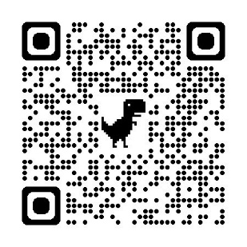
Viel Spaß!

